5- Bedensel – Kinestetik zeka
- Duygularını belirgin olarak vücut diliyle ifade eder.
- El becerileri iyidir.
- İnsanlara, canlı ve cansız varlıklara dokunmaktan hoşlanır.
- Bir veya birden fazla sportif faaliyetlerde başarılıdır.
- Bir yerde uzun süre kaldığında hareket etmeye, kımıldamaya ihtiyaç duyar.
- Kişilerarası – Sosyal zeka
- Arkadaşlarıyla ya da akranlarıyla sosyalleşmeyi çok sever.
- Grup içerisinde doğal bir lider görünümündedir.
- Problemi olan arkadaşlarına her zaman yardım eder.
- Başkaları ile birlikte ders çalışmayı veya oyun oynamayı çok sever.
- Başkaları daima onunla birlikte olmak ister.
- Bir şeyi başkalarıyla işbirliği yaparak, onlarla paylaşarak ve öğreterek öğrenmeyi sever.
- Kişiye dönük (İçsel ; Öze dönük) zeka
- Bağımsızlık duygusu gelişmiştir.
- Güçlü ve zayıf yönlerinin farkındadır.
- Bireysel çalışırken daha başarılıdır.
- Amaç ve hedeflerine ilişkin iyi bir anlayışa sahiptir.
- Düşünce ve davranışları arasında tutarlılık vardır.
- Kendisine her zaman güvenir.
- Yaşadıklarından her zaman ders alır
- Genelde sınıfta sesiz utangaç olarak görülür

- Doğa zeka
1-Doğa olaylarına çok meraklıdır.
2-Bitki yetiştirmeyi çok sever. Sınıftaki çiçeklerin bakımını üstlenir.
3-Doğa ve hayvanlarla ilgili konuları iliyle takip eder.
4-Mevsimleri ve iklim olaylarını yakından takip eder.
5-Doğa ve hayvanlar ilgili belgeselleri izler.
6-Çevreye karşı duyarlıdır.
7-Toprakla oynamayı sever.
Farklı Zeka Türlerinde Yapılabilecek Etkinlikler
-Bir kelime kavramı canlandırılır.(bedensel zeka)
-Şiirler yazılır.(içsel zeka)
-Bir poster yapılabilir. (görsel uzamsal)
-Bir çizgi film/karikatür yapılır.(görsel uzamsal)
-Meyve-sebze çekirdekleri incelenir(doğa zeka)
-Yaprak koleksiyonu yapılır.(doğa zekası)
-Sessiz ders çalışma yapılır.(içsel zeka)
-Birlikte bir yemek hazırlanır.(kişilerarası)
-Orijinal grup hikayeleri oluşturulur.(kişilerarası)
-Beyin fırtınası yapılır.(mantıksal metematiksel)
-Sayı oyunları oynanır.(mantıksal metematiksel)
-Bir şarkı yazılır. (müziksel ritmik zeka)
-Ritim tutma öğretilir. (müziksel ritmik zeka)
-Sözcük oyunu oynanır. (sözel dilsel)
-Hikaye tamamlama çalışması yapılır(sözel dilsel)
Cocuklar büyüklerini dinlemede asla iyi değildirler. Ama onların davranışlarını taklit etmede kusursuzdurlar.” (Anonim)

ÇOKLU ZEKA
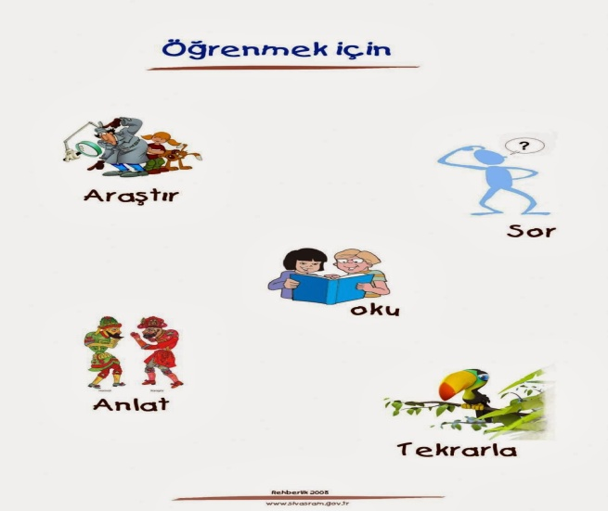

ÇOKLU ZEKA
“Başarısız çocuk yoktur farklı zekalarda başarılı cocuk vardır. ” Yani:
“Her öğrenci zeka yapısı ve öğrenme yöntemi açısından diğerinden farklıdır. Çocuğunuz kolay öğrenemiyor matematikten anlamıyor yada kendini ifade etmekte zorlanıyorsa zeka türü, ilgi alanları farklı olduğu için olabilir. Bu durumda onun okul başarısı olumsuz görülebilir.
Çocuğunuz müzikte başarılı matematikte başarısız olabilir.
- kimi sadece dinlemekle;
- kimi öğrenme sürecinin içinde yer almakla;
- kimi de araştırıp, düşünüp çözümlemek gibi farklı yöntemlerle anlar”
Çoklu zekaya göre 8 çeşit zeka belirlenmiştir. Bunlar:
1- Sözel – Dil zeka
2- Mantık – Matematiksel zeka
3- Şekil (Görsel) – Uzay (Uzamsal; Alansal) zeka
4- Müziksel – Ritmik zeka
5- Bedensel – Kinestetik zeka
6- Kişilerarası – Sosyal zeka
7- Kişiye dönük (İçsel ; Öze dönük) zeka
8- Doğa zeka
- Örneğin bir futbol oyuncusu bedensel zekayı; koşarken, yakalarken ve vururken
- uzamsal (şekil-uzay) zekayı: sahayı, diğer oyuncuların pozisyonlarını düşünürken;
- dil ve sosyal zekayı; oyun kurallarını öğrenirken ve takım arkadaşlarıyla paylaşırken;
- öze dönük (kişisel) zekayı; kendini değerlendirirken kullanmaktadır.

Kısacası çocuğunuzu başarısız olarak algılamaktan ziyade onun “öğrenme sitilinin” ve ilgi alanlarının ne olduğunu bulmaya çalışmanız doğru bir yöntem olacaktır.
Bu durumda bir uzmana danışarak gerekli bilgiyi almanız faydalı olacaktır.
1- Sözel – Dil zeka
1- Diğer öğrencilerden daha iyi yazar.
2- Uzun hikayeler ve fıkralar anlatır.
3- İsimler, yerler ve tarihler ile ilgili iyi bir hafızaya sahiptir.
4- Sözcükleri anlamlarına uygun bir biçimde kullanır.
5- Yaşına göre iyi bir kelime haznesine sahiptir.
6- Başkalarıyla yüksek düzeyde sözel iletişime girer. 7-Tekerlemeleri, anlamsız ritimleri ve sözcük oyunlarını sever.
8- Okumayı sever.
9- Dinleme becerisi yüksektir; dinleyerek daha iyi öğrenir.
10- İyi bir hafızası vardır.

2- Mantık – Matematiksel zeka
- Olayların oluşumu ve işleyişi hakkında çok soru sorar.
- Soyut ve kavramsal düşünebilir.
- Bilgiler arasında bağlantılar kurar.
- Güçlü bir muhakemesi vardır.
- Satranç ve briç gibi oyunları oynamaktan zevk alır.
- Matematiksel problemleri kafasında kolayca ve çabucak çözer.
- Matematik dersini sever.
- Matematiksel hesaplama oyunlarını ilginç bulur.

- Mantıksal bulmacaları çözmeyi ve satranç veya dama gibi stratejik oyunları oynamayı sever.
- Yaşıtlarına kıyasla soyut düşünebilme ve sebep-sonuç ilişkisi kurabilme kabiliyetleri çok iyi gelişmiştir.
3- Şekil (Görsel) – Uzay (Uzamsal; Alansal) zeka
- Haritaları, çizelgeleri ve diyagramları yazılı materyallerden daha kolay okur.
- Sanat içerikli etkinlikleri sever.
- Arkadaşlarına oranla daha çok hayal kurar.
- Yaşına göre yüksek düzeyde beceri gerektiren figürleri ve resimleri çizer.
- Filmleri, slaytları ve diğer görsel sunuları izlemeyi tercih eder.
- Bulmaca çözmekten hoşlanır.
- Renklere karşı çok duyarlıdır.
- Resimli yayınlardan daha çok hoşlanır.
- Daha önce gittiği yerleri kolay hatırlar.
- Okurken kelimelere oranla resimlerden daha çok öğrenir.
4- Müziksel – Ritmik zeka
- Şarkıların melodilerini çok iyi hatırlar.
- Öğrendiği şarkıları paylaşmak ister.
- Herhangi bir müzik aletini çok iyi çalar ya da bunun eğitimini almak ister.
- Ders çalışırken farkında olmadan masaya vurarak ritim tutar.
- Çevresindeki seslere duyarlıdır.
- Konuşurken veya hareket ederken elleri ve ayakları ile ritim tutar.

